私人藏书馆开发文档

**一.开发背景**

这是一个针对部分书籍收藏爱好者的网站，可以解决对于书籍过多，管理复杂，难以察觉各个时间的各种书籍变化的问题。此网站的功能主要有以下：

1. 收集用户的书籍信息，并生成柱状图和饼图图表显示数据，显示书籍的信息，包括书名，出版社，藏量，对于借出和新存入的书籍能够及时更新。对于每月各个种类书籍以及总书籍量生成折线图体现藏量变化，并能够及时响应当前月的存入和借出生成新的变化。
2. 能够保存笔记，用户在阅读中把一些段句保存在《私人藏书馆》上，《私人藏书馆》会做好相应的整理，这类似于日记功能。

**二.效果演示**

整体布局如下：

上方导航栏主要用于实现功能1，显示藏书信息，还有一些杂余功能

左侧的导航栏用于实现功能2，还有一些杂余功能

详细功能展示：

1. 藏书信息：

此处做好了7种书籍分类，并保存了一些初始数据，后续可以通过“处理中心”操作实现藏书的增删。

点击每一个藏书类会搜索到保存的所有该种类的藏书并将其呈现

1. 笔记：

该组件主要选用了element的走马灯和折叠面板组件，随后自定义了五个不同的画面实现了循环轮转播放

1. 图表：

这里是第一功能的主要场所，主要分为四种类别

图书藏量：引入echarts可视化图表生成柱状图表示7种藏书的数量：

柱状图能够随着藏书数量变化而变化。

藏书量变化：选用的是echarts折线图来比较过去的书籍藏量与现在发生的变化

图书占比：各种图书占总额的份数，选用了饼图

每月数据：图书的总数变化，选用了点图

1. 处理中心：

实现对藏书的增删

对新书的入库：

点击存入仓库再经过comfirm后能够入库

此时

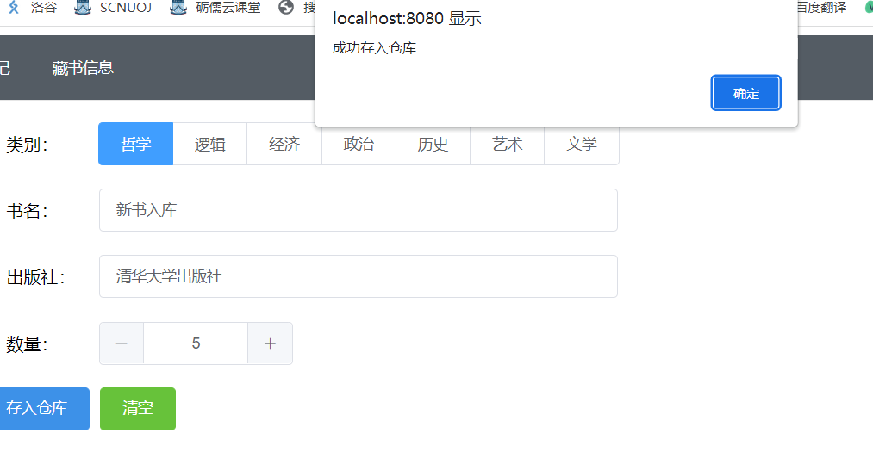

查看藏书信息：

哲学书类增加了入库的书籍，其他种类书籍也是如此，不再一一演示

哲学的藏书量增加了，相应的折线图，饼图，散点图也实现了相应的变化

第二部分导航栏

1. 实现生成历史和未来数据图表

输入相应的计划存入藏书量即可生成图表（柱状图，折线图）方便观察

1. 文章摘要：实现日记功能

保存后能够在

中查看

这里同样使用了折叠面板

背景图案

**三.功能实现**

此网站为Vue实现的单页面网站，用路由实现组件间的跳转，使用的插件主要为：echarts，element-ui，nanoid

在App.vue中事先存入一些书籍初始化数据到localstorage中，为防止重复打开网站时对localstorage进行重复更新，在挂载时进行判断localstorage中是否存在过数据，如果存在过则不进行存入，这里可以优化为：若localstorage没有该种数据，则存入

具体：

存入localstorage后使用了JSON的stringify与parse方法保证了数据的完整性

对于显示图书信息

图形用户界面

是要遍历出localstorage中存的数据的，遍历那就需要一个唯一标识，书名和出版社，存量都不能够唯一标识出这本书，因此，此处声明了一个id的属性，如果单纯的使用自增id，又考虑对新增书籍和删除书籍会造成id的空值缺失以及遍历效率随着数据改变降低，使用nanoid插件为每一个数据生成一个唯一的id。

这样在新增数据时能够避免上述问题，以哲学类书籍的新增为例，实现如下：

对于文摘记录功能

同样使用了唯一标识的id。

在借出书籍时对书籍存量的数据处理

当借出量大于存余量时无法借出

当借出量小于存余量时借出，并重新更新localstorage中的数据

当借出量等于存余量时，不光要更新localstorage的数据，要把这本书的信息删除，要不然在书籍信息遍历的时候依旧会呈现，只是存量为0了，

此处的解决方式为，因为每一种书籍以数组的形式存在localstorage中的，对于每一本进行遍历的时候，只需查找到对应的id，将其delete即可，但对数组delete之后，会变成null值，这需要对其进行判定，以免读取到null上的id属性而报错

具体实现：

此处设置了power，can两个哨兵实现能否借出的判定。

对于样式虽然多数采用了ui插件，但是还有很多细节需要手写实现

例如：在“笔记”中

卡通人物

实现轮转播放时

设置走马灯的比例，背景：

对文摘记录的响应式显示数据的盒子封装

等……

在“笔记页面”使用原生的AJAX获取“社会语言”

**四.风险**

1.若作为一个完整的项目，在此网站中用localstorage代替了数据库存储显然是不合理的

2.网页欠缺登录功能，使得历史文摘的作用无法发挥。